**四年级下册单元作业设计**

**Unit6 Whose dress is this?**

|  |  |  |
| --- | --- | --- |
| **课时课堂作业目标与设计** | | |
| **Period 1 Story time** | | |
| **课时作业目标** | 1. 通过作业， 能够在理解story time板块的同时做到流利朗读并表演。 2. 通过作业，能用填词的形式梳理story time内容，理解课文。 3. 通过作业，在学习掌握本单元有关服装类的词汇基础上，运用句型Whose ... is this/that? Whose ...are these/those? 并且会用It’s/They’re ...’s.进行回答。 | |
| **作业设计** | | **设计意图** |
| 引  导  性  作  业 | 一、利用课文的音频材料，预习并跟读Story time，要求语音正确，语调优美。  二、通过预习，你已经会读了哪些单词？服装类单词还会哪些，还有哪些句子不会读？  三、朗诵歌谣《Nice clothes》 | 语言技能就是从不断的听说读中获得，优美的语音语调少不了反复地听和模仿，结合“听”的作业大声朗读，在朗朗上口的歌谣唱读过程中，让学生了解单元主题，为新课学习作好铺垫。 |
| 形  成  性  作  业 | 一、观看卡通，勾出动画中提及的服装。  二、设计一个表格，了解whose和how，并结合本课的重点句型来介绍。 | 作业一：视听结合，带问题看视频，在整体输出中思考细节，有助于培养学生提取关键信息的能力，也能反映出学生对文本内容的大概理解和掌握情况。  作业二：作为第一课时的语篇学习，教师进行了综合语用表达的尝试，要关注学生语言学习与情境设置的一致性，句型的呈现符合活动的需求。 |
| 巩  固  性  作  业 | 一、听录音或看动画，跟读Story time课文，并流利地朗读课文。  二、根据Story time，完成填词。  三、为创办化妆舞会设计服装。 | 作业一：在学完课文后，再次跟读录音朗读，训练语音语调，培养良好的朗读习惯，并为理解课文内容做更进一部的巩固和复习，也为作业二做好练习的准备。  作业二：通过填词形式的作业，引导学生将文本内容进行梳理和整合，有利于学生理解重点内容，并将知识结构话，训练了学生综合语言的表达能力。  作业三：创设情境，激发学生学习兴趣，多层面展示评价，为下节课的教学积攒素材。 |

|  |  |  |
| --- | --- | --- |
| **Period 2 Fun time &Sound time** | | |
| **课时作业目标** | 1. 通过作业，进一步掌握好本单元的重点词汇及句型，并做到熟练运用。 2. 通过作业，能和同学谈论Dan与Joe的物品及归属。 。 3. 通过小组作业，培养学生的合作精神、探究精神，提高英语学习兴趣。 4. 通过作业，学生能总结归纳Ii的发音/I/. | |
| **作业设计** | | **设计意图** |
| 引  导  性  作  业 | 一、读一读下列单词,感受字母Ii在单词中的发音是否相同,如果不同,你能分下类吗?  二、制作Joe&Dan的衣物卡片。 | 一、通过对不同单词中字母Ii的辨音，检测了学生对字母Ii发音的了解情况，为本课的语音学习做好铺垫。  二、在卡片制作中复习本单元重点词汇，锻炼了绘图能力以及培养了想象力，激发了学英语的兴趣。 |
| 形  成  性  作  业 | 一、根据情境，对图中的物品以及所属进行问答。  二、四人小组问答，用自己制作的卡片四人小组以竞赛的形式来说，答对则拿到卡片。  三、学完字母Ii在单词中的发音规律，试着读读下面的单词。 | 一、考察故事板块的掌握程度，基本句型的运用情况，学生在真实场景能灵活使用，锻炼了其语言运用能力；小组竞赛的方式也进一步激发了学生的积极性。  二、学完字母Ii的发音规律后，让学生试读新单词，学生会充满好奇和挑战性，会积极参与课堂，教师也以此来检测学生对语音的掌握情况。 |
| 巩  固  性  作  业 | 一、朗读课文，并思维导图复述。  二、搜索更多I / I /读音的单词，与同学和家人们分享。  三、完成字母语音练习。 | 一、根据教师提供的语言支架来复述课文，强化对文本的理解，增强与文本的互动，提高总结概括的能力，培养学生的语言表达能力。  二、通过作业搜集更多相同发音的单词，帮助学生在作业过程中积累相关词汇量，促使学生自主学习，拓展学生知识面，也激发了他们学习英语的兴趣；学生在完成语音联系练习的同时巩固所学，教师通过作业得到反馈，了解学生的情况。 |

|  |  |  |
| --- | --- | --- |
| **Period 3 Revision&Cartoon time** | | |
| **课时作业目标** | 1. 通过作业，复习、巩固Cartoon time课文，能较流利地跟读、朗读课文 2. 通过作业，能在情境中熟练运用本单元的词汇、句型。 3. 根据实际运用，适度拓展复数形式的一般疑问句。 | |
| **作业设计** | | **设计意图** |
| 引  导  性  作  业 | 一、听录音，跟读Cartoon time，要求语音正确，语调优美。  二、通过预习，还有哪些词不理解，可以通过单词表的提示，摘录下来。  三、学唱歌曲《Are these apples?》 | 作业一、二：学生在跟读的过程中，学生可以初步了解cartoon的内容，并对下一单元matter的问答有一个初步的感知。另外，学生在预习的过程中将一些简单易懂的内容进行内化、初步理解新课内容，同时也会发现学习上的困惑与疑问，进而激发学生后续的听课和探求新知的欲望，从而更具有主体意识参与到课堂中来。  作业三：歌曲的学唱，让学生在吟唱中体会单复数的区别，为复数形式的一般疑问句的拓展打下基础。 |
| 形  成  性  作  业 | 一、 课前收集学生的物品和老师的物品，放在黑布袋子里，学生摸一摸，猜一猜。  What’s this?  Is this a …？  Yes, it is ./ No, it isn’t.  Whose … is this? Can you guess?  Is this **’s?  Yes, it is ./ No, it isn’t.  二、根据Cartoon time的内容， 回答下列问题。  What’s the matter with Bobby?  Is that a ball? | 作业一：创设了一个真实的情境，通过对话交流，在游戏中帮助学生复习和巩固了重难点句型的运用，并复习了一般疑问句，体会了句型的实际应用。  作业二：通过看图及自主阅读回答问题，培养了学生的观察能力，又锻炼了学生自主学习的能力，在语境中体会matter的含义。 |
| 巩  固  性  作  业 | 一、听录音或看动画，模仿跟读Cartoon time课文，表演cartoon time。  二、 Bobby邀请刺猬去参加动物化妆舞会，Bobby展示了他自己以及家人的衣服给刺猬挑选。请发挥你的想象，两人一组，为故事续编。 | 在真实情境中解决问题，复习巩固名词所有格和单复数的应用，内化语法知识，形成实际交际能力。 |

|  |  |  |
| --- | --- | --- |
| **Period 4 Rhyme time&Checkout time&Ticking time** | | |
| **课时作业目标** | 1. 通过作业，能结合生活实际，熟练运用本单元的词汇、句型。 2. 通过作业，会读小诗，并鼓励学生大胆创编，自信表达。 3. 通过作业，能运用本单元重点知识句型描述派对过后的场景。 | |
| **作业设计** | | **设计意图** |
| 引  导  性  作  业 | 跟录音读儿歌，设计朗读的动作。 | 本单元儿歌节奏欢快，简单易懂，在预习时学生也容易掌握，增强他们的学习的自信，另外，设计儿歌动作可以激发学生的创造和想象思维，也更有助于他们记忆儿歌。 |
| 形  成  性  作  业 | 一、语音练习。  二、改编儿歌。 | “创编性”作业的目的指向是学习的迁移和创新层次。通过创编儿歌，引导学生自主探寻和发散思维的培养。每个学生独特的创编有利于他们个性思维和创新思维的训练，实现了学生自我学习的能力。 |
| 巩  固  性  作  业 | 看图填空：After the party | 本部分是对story time故事情节的延续，展示了派对过后衣服一篇狼藉的情景。学生需要认真观察图片，结合本单元重点句型和表达完成填空，既复习运用了旧知，又设置了主题融合情境，形成了完整的闭环。 |

**四年级下册Unit6 Whose dress is this?单元作业设计**

**班级：__________**

**姓名：__________**

**第一课时 Story time**

**引导性作业：**

一、利用课文的音频材料，预习并跟读Story time，要求语音正确，语调优美。

二、通过预习，你已经会读了哪些单词？服装类单词还会哪些，还有哪些单词不会读？

会读的单词：______________________________________________

不会读的单词：____________________________________________

你还会的单词：____________________________________________

三、朗诵歌谣《Nice clothes》

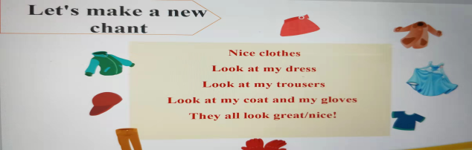

**形成性作业：**

一、观看卡通，勾出动画中提及的服装

a coat( ) a dress( ) a shirt( ) a sweater( )

gloves( ) jeans( ) shorts( ) trousers( )

二、设计一个表格，了解whose和how，并结合本课的重点句型来介绍。

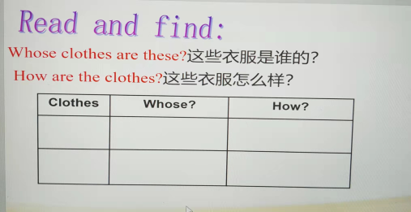

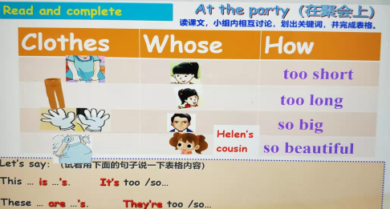

**巩固性作业：**

一、听录音或看动画，跟读Story time课文，并流利地朗读课文。

**二、**根据Story time部分，完成填词。

**Su Hai’s _______ is too______. Try _____red one.**

**Su Yang’s _______ are too _______. Try ______.**

**Su Yang wears _______gloves. _______ too big.**

**Helen wears ____________dress. _______ too long, but it is beautiful.**

三、为创办化妆舞会设计服装。

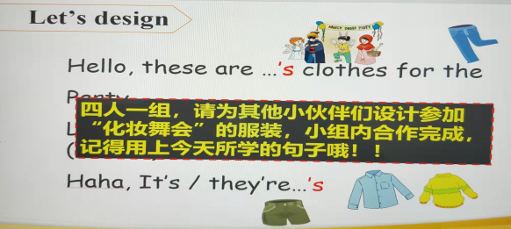

**第二课时 Fun time &Sound time**

**引导性作业：**

一、读一读下列单词,感受字母i在单词中的发音是否相同,如果不同,你能分下类吗?

English pig like music fish listen Chinese kite in

_______________________________ _______________________________

二、制作Joe&Dan的衣物卡片。

**形成性作业：**

1. 根据情境，对图中的物品以及所属进行问答。

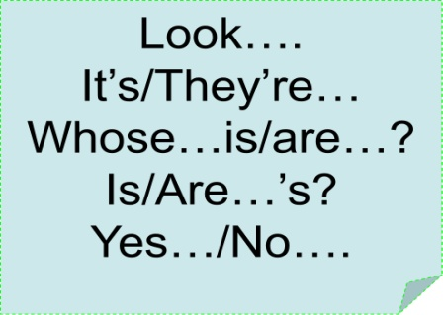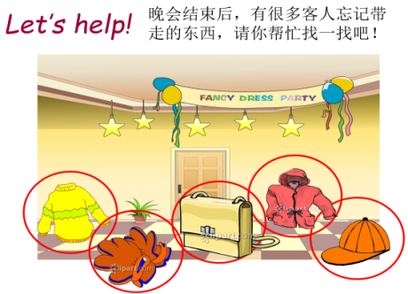

1. 四人小组问答，用自己制作的卡片四人小组以竞赛的形式来说，答对则拿到卡片。

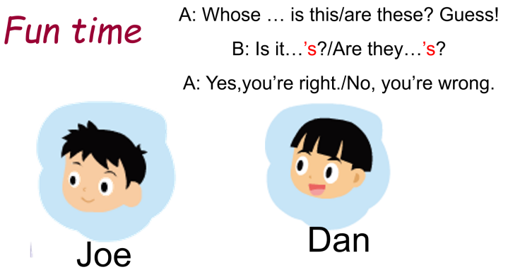

1. 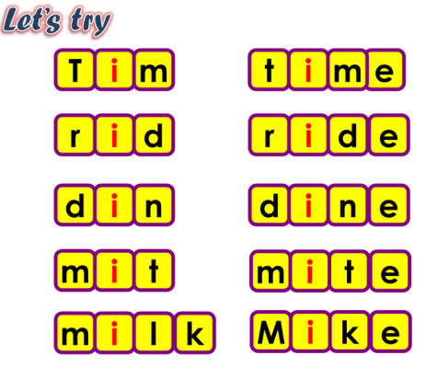学完字母a在单词中的发音规律，你能试着读读以下单词吗？

**巩固性作业：**

1. 朗读课文，能根据思维导图复述。

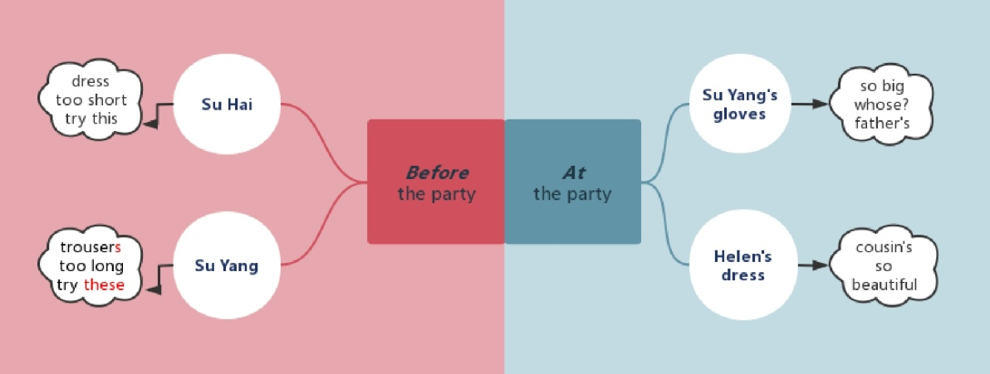

二、搜索更多I / I /读音的单词，与同学和家人们分享。

三、完成字母语音练习。

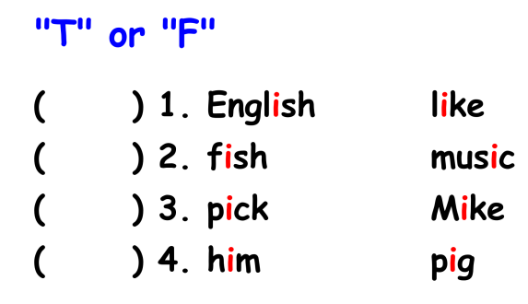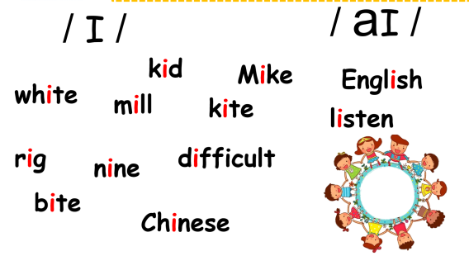

**Period 3 Revision&Cartoon time**

**引导性作业：**

一、听录音，跟读Cartoon time，要求语音正确，语调优美。

二、通过预习，还有哪些词不理解，可以通过单词表的提示，摘录下来。

不会读的单词：____________________________________________

根据图片、句子语境，你猜是：__________________________

三、学唱歌曲《Are these apples?》

**形成性作业：**

一、 课前收集学生的物品和老师的物品，放在黑布袋子里，学生摸一摸，猜一猜。

What’s this?

Is this a …？

Yes, it is ./ No, it isn’t.

Whose … is this? Can you guess?

Is this **’s?

Yes, it is ./ No, it isn’t.

二、根据Cartoon time的内容， 回答下列问题。

What’s the matter with Bobby?

Is that a ball?

**巩固性作业：**

一、听录音或看动画，模仿跟读Cartoon time课文，表演cartoon time。

二、 Bobby邀请刺猬去参加动物化妆舞会，Bobby展示了他自己以及家人的衣服给刺猬挑选。请发挥你的想象，两人一组，为故事续编。

A: Look at this/ these…

B: How beautiful/ So cool!

A: Whose…is this/ are these? Guess!

B: Is it/ Are they…’s?

A: No, you’re wrong./

Yes, you’re right. Have a try.

……

**第四课时Rhyme time & Checkout time & Ticking time**

**引导性作业：**

跟录音读儿歌，设计朗读的动作。

**形成性作业：**

一、语音练习

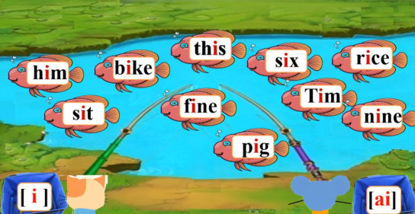

二、改编儿歌：

Tip:可以用上我们学过的语句让儿歌更加丰富哦！

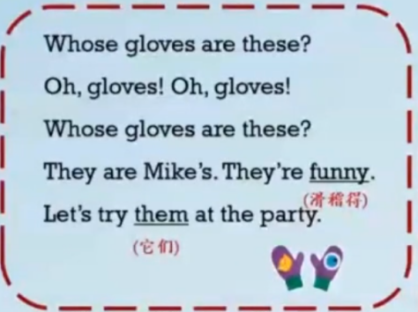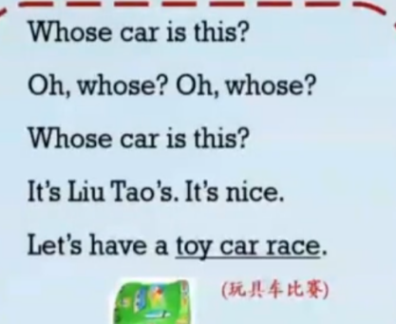

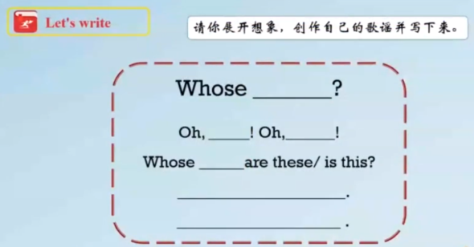

**巩固性作业：**

小朋友，苏海他们的换装舞会结束了。可是派对上他们落下了很多衣服，请你仔细观察图片，辨别一下这些都是谁的衣服吧！

